

**МИНОБРНАУКИ РОССИИ**

**федеральное государственное бюджетное образовательное учреждение**

**высшего образования**

**«Московский государственный технологический университет «СТАНКИН»**

**(ФГБОУ ВО «МГТУ «СТАНКИН»)**

|  |  |  |
| --- | --- | --- |
| |  |  | | --- | --- | | Институт цифровых интеллектуальных систем | Кафедра  компьютерных систем управления | |

Дисциплина «Основы системного программного обеспечения»

**Отчет по лабораторной работе №_1_**

|  |  |  |
| --- | --- | --- |
| **Выполнил**  **студент гр. АДБ-21-08:** | _____________ _____________  *(дата) (подпись)* | **Санталов М.Д** |
| **Проверил**  **к.т.н., доцент** | _____________ _____________  *(дата) (подпись)* | **Ковалев И.А.** |

**Москва 2024 г.**

Оглавление

Цель работы: 3

Основная часть: 3

Цель работы:

Познакомиться с системой контроля версий на основе git, функциональностью веток и обновления данных на сервере.

Основная часть:

Чтобы не было проблем с дальнейшей работой, поменяем конфиги на GitHub

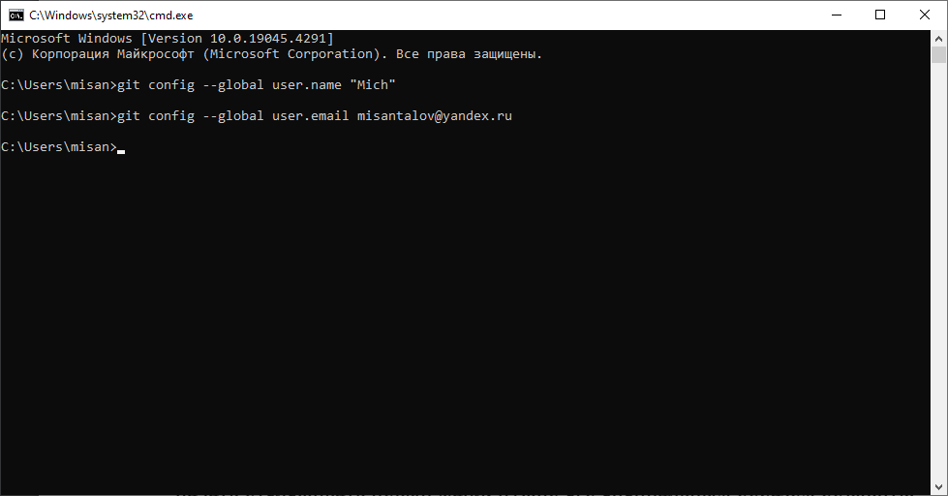

Инициализируем гит в нужной папке и создаем там текстовый файл

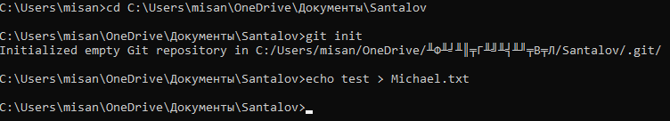

Проверяем статус папки с файлами. Как видно никаких коммитов не было и файлы в папке еще не были учтены

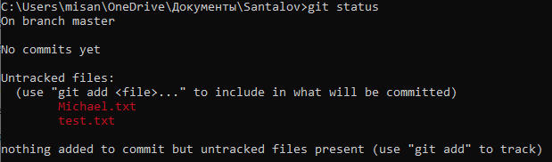

Добавляем файлы на учет и снова выводим статус

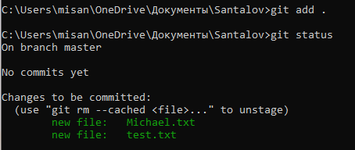

Создаем первый коммит

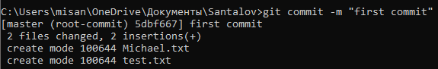

Добавляем связь локальной папки с gitHub

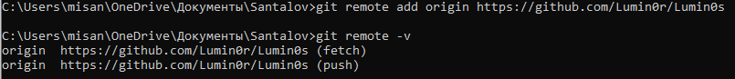

Запрашиваем изменения с сервера (нашего гитхаба)

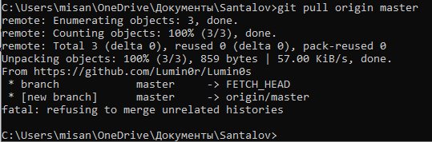

И отправляем изменения на сервер

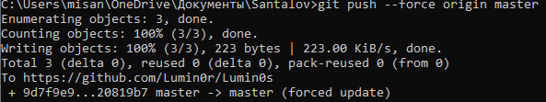

Создаем новую ветку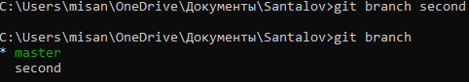

И переключаемся на нее



С учетом нового файла отправляем данные на сервер в ветке second

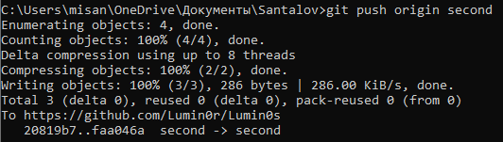

Переключаемся обратно на ветку master и объединяем ветки

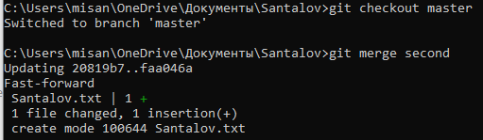

Затем удаляем вторую ветку

Создаем новую ветку из которой будем создавать конфликт файлов

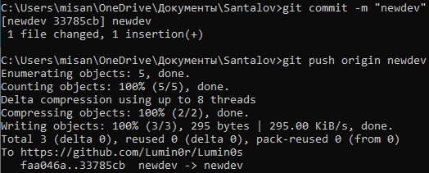

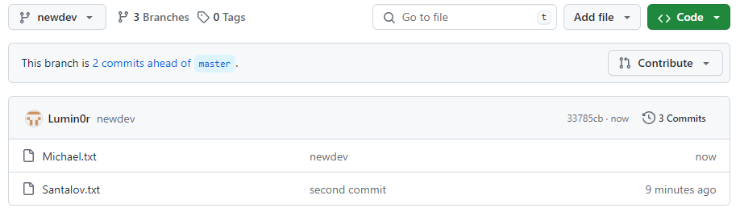

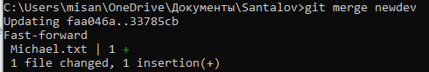

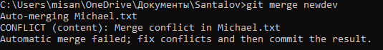

Командная строка показывает нам где произошел конфликт

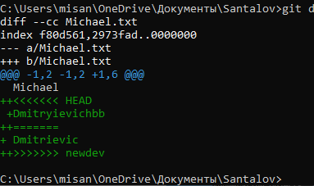

Решаем его изменением файла и отправляем итоговый вариант

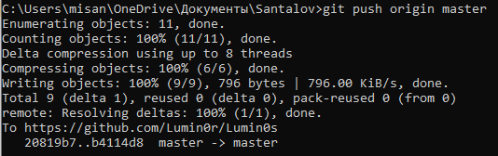

Подчищаем удаленные ветки на сервере

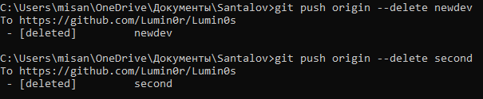

При помощи логов возвращаем изменения и ставим другую «головную» версию



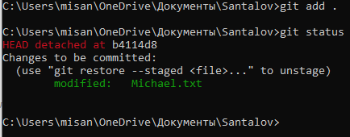

Удаляем данные из коммита

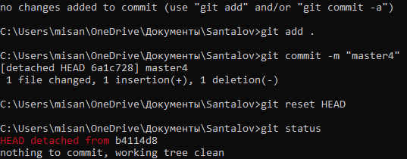

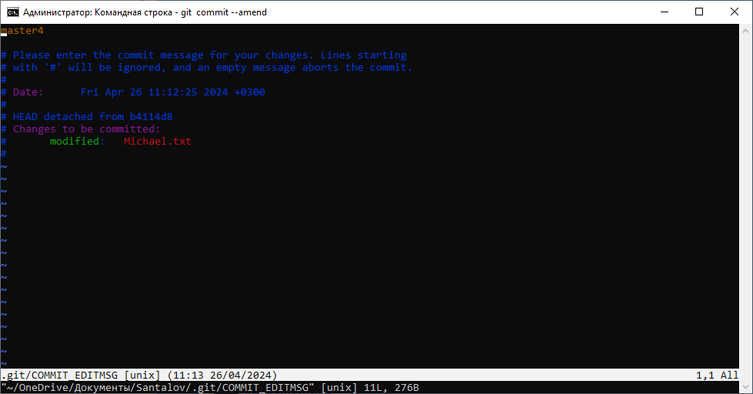

Создаем исключения, которые не будут отправляться на сервер при помощи файла .gitignore

